Протокол заседания Конкурсной комиссии № 1 от 21.11.2019.
22.11.2019
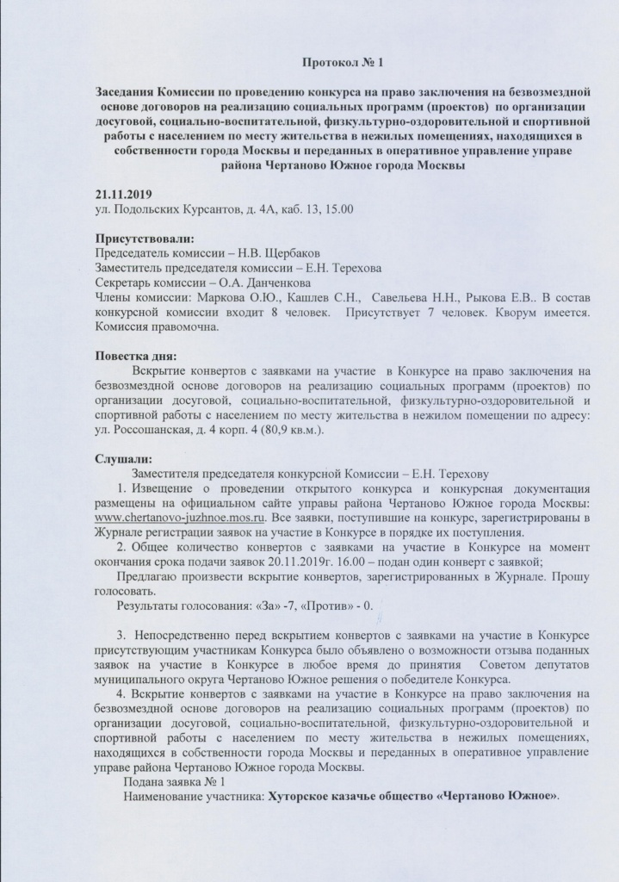
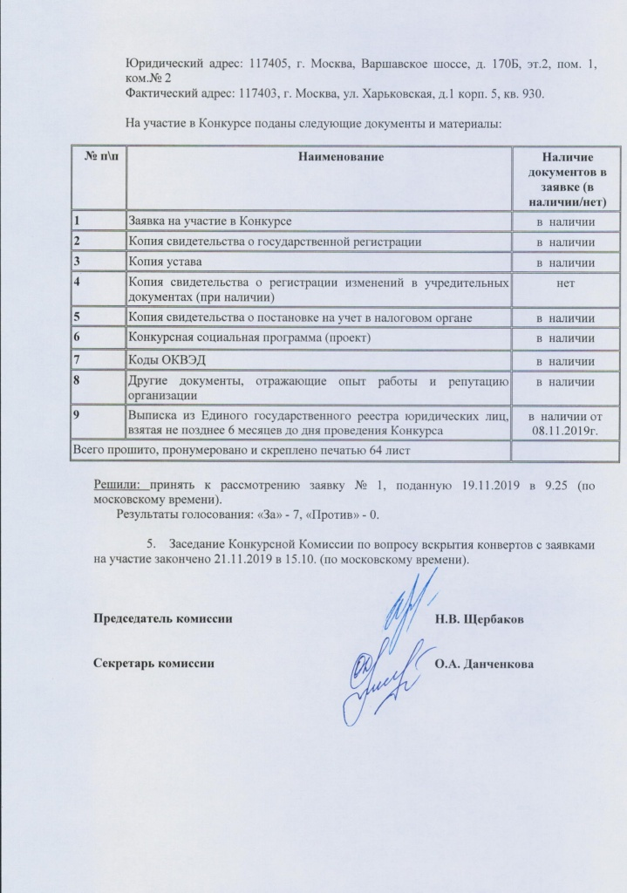

Адрес страницы: http://chertanovo-juzhnoe.mos.ru/organization-of-leisure-social-educational-health-improving-and-sports-work-with-the-population-at-t/detail/8509080.html
Управа района Чертаново Южное города Москвы

